Nesta lição, vamos trabalhar na capacidade de alternar a visibilidade da seção “mais informações”.

**Mostrando um Elemento Oculto**

Nosso primeiro passo para poder criar nossa alternância é ocultar o texto “mais informações” quando a página é carregada. Podemos fazer isso adicionando uma regra CSS em **style.css** para a **classe “more-info”**.

.item .more-info {

    display: none;

}

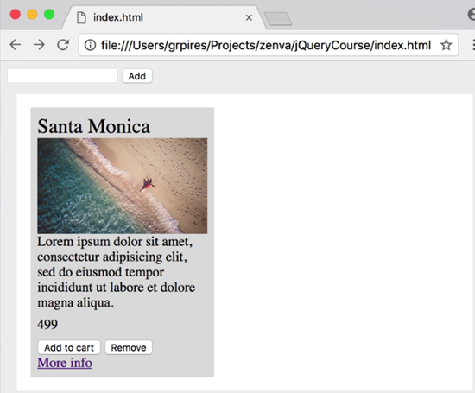

Para alternar a seção, precisamos usar nosso link “Mais Informações” para alterar a propriedade de exibição em nosso CSS. Primeiro, em**index.html,** precisamos adicionar uma classe ao nosso botão “Mais Informações” para podermos usá-lo em um **ouvinte de eventos**.

<a class="more-info-link" href="#">Mais informações</a>

Agora podemos adicionar nossa nova função ao **documento pronto**. Como antes, configuraremos nosso ouvinte no **contêiner**, mas **delegaremos o evento**, desta vez para a **classe do link “more-info-link”**. No entanto, nossa primeira tarefa é impedir o comportamento padrão do link, para não abrir novas páginas.

$('#container').on('click', '.more-info-link', function(event) {

    event.preventDefault();

});

Agora podemos direcionar o **div** correto que contém nossas informações reais. Infelizmente, não podemos simplesmente **encontrar** **a classe**, pois isso afetaria todos os objetos com a mesma classe. No entanto, podemos **percorrer** nosso código para encontrá-lo. Ao primeiro ir para o elemento pai a partir do nosso link “mais informações”, podemos limitar nossa pesquisa a esse elemento pai e, em seguida, **encontrar** a **classe “more-info”**. Isso retornará apenas um resultado. Usando a função **show** do **jQuery**, podemos alterar rapidamente nossa propriedade de exibição.

$('#container').on('click', '.more-info-link', function(event) {

    event.preventDefault();

    $(this).parent().find('.more-info').show();

});

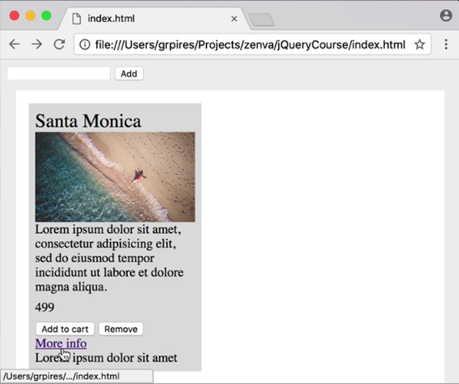

**Mostrando e escondendo com um único botão**

No entanto, queremos poder usar o link “Mais Informações” como um **botão** **de alternância** para mostrar e ocultar o texto com o mesmo link. Uma maneira de fazer isso é criar um bloco if/else. Nosso bloco verificaria se o elemento está oculto e o mostraria se não estiver, e ocultaria as informações se o texto estivesse visível. Felizmente, o **jQuery** possui uma **função interna chamada toggle** que podemos usar. Ao substituir**“show”** por **“toggle”,** podemos acessar essa função e obter o mesmo efeito.

$(this).parent().find('.more-info').toggle();

**Toggle** é uma função útil para lembrar quando trabalhamos com animações, que começaremos a explorar mais detalhadamente na próxima lição.